Yahyalı Çok Programlı Anadolu Lisesi 10 Yiyecek İçecek Sınıfı Fizik Dersi 2019-2020 Yılı l. Dönem II. Yazılı Yoklama Sınavı
İsim: No:
Sorular
- Aşağıda aynı malzemeden yapılmış K,L,M levhalarınIN yere uyguladıkları basınçları büyükten küçüğe sıralayın. Yere en fazla ve en az basınç uygulayan cisimlerin neden fazla ve az basınç uyguladıklarını açıklayın.
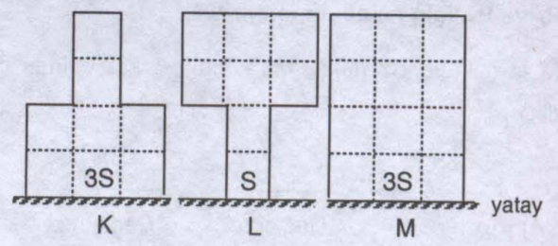

- Aynı malzemeden yapılmış tuğlalar aşağıdaki şekillerdeki gibi diziliyor. Bulundukları yüzeye uyguladıkları basınçlara göre sıralayın.

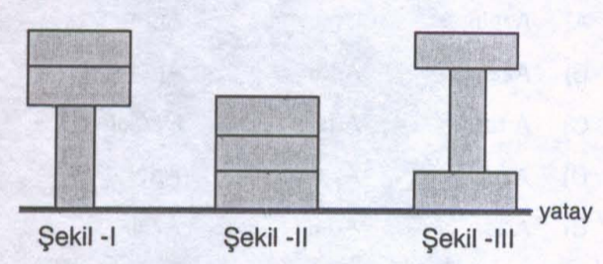

3)
